Oficio N°19.381
rrp/com
S.19ª/372ª

VALPARAÍSO, 16 de abril de 2024

Tengo a honra comunicar a US. que la Cámara de Diputados, en sesión del día de hoy, a petición del diputado Johannes Kaiser Barents-von Hohenhagen, acordó remitir a la Comisión de Gobierno Interior, Nacionalidad, Ciudadanía y Regionalización el proyecto de ley que modifica diversos cuerpos legales para tipificar el delito de contratación de extranjeros que carecen de autorización para trabajar en Chile, correspondiente al boletín N°16.748-07, inicialmente asignado a la Comisión de Constitución, Legislación, Justicia y Reglamento.

Lo que pongo en vuestro conocimiento, por orden del señor Presidente de la Cámara de Diputados, y en virtud del referido acuerdo.

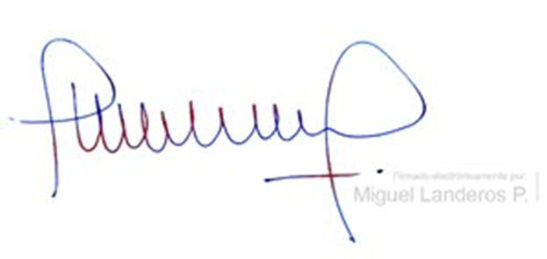Dios guarde a US.

MIGUEL LANDEROS PERKIĆ
Secretario General de la Cámara de Diputados

